Ejercicios de Terminales

- En el escritorio (/Desktop), crear tres carpetas nombradas Empleado1, Empleado2 y Empleado3.
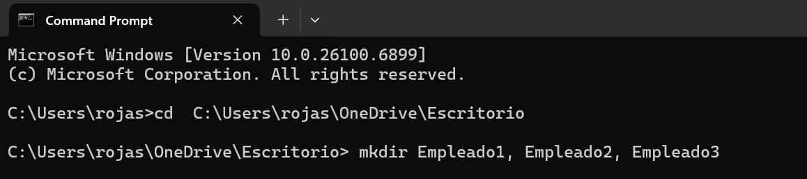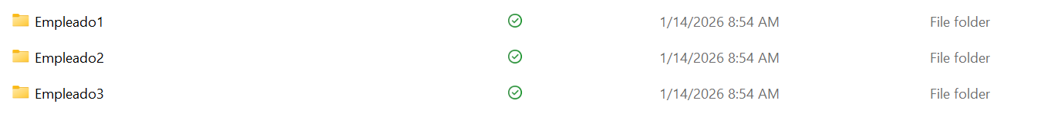

- Dentro de cada carpeta(creadas en el punto 1), crear un archivo de texto con el nombre bienvenida1.txt en la carpeta Empleado1, bienvenida2.txt en la carpeta Empleado2 y bienvenida3.txt en la carpeta Empleado3.
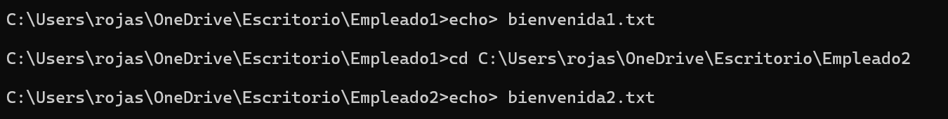
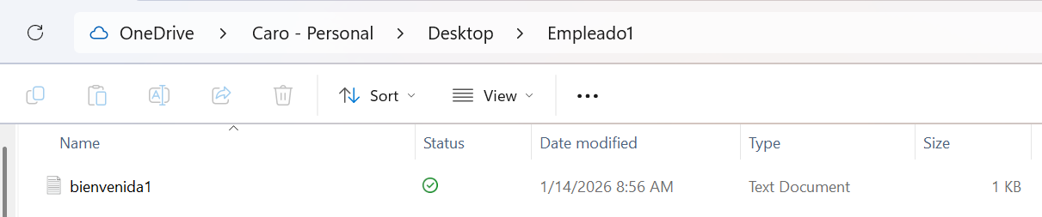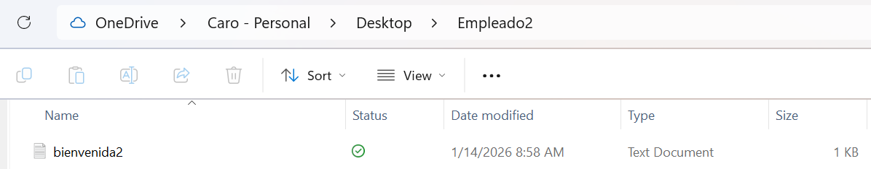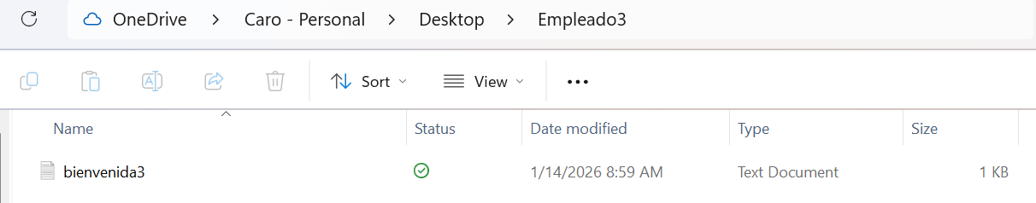

- Crear una carpeta en /Desktop llamada Empleados la cual debe contener las carpetas creadas anteriormente. Mover las carpetas del punto 1 a Empleados.
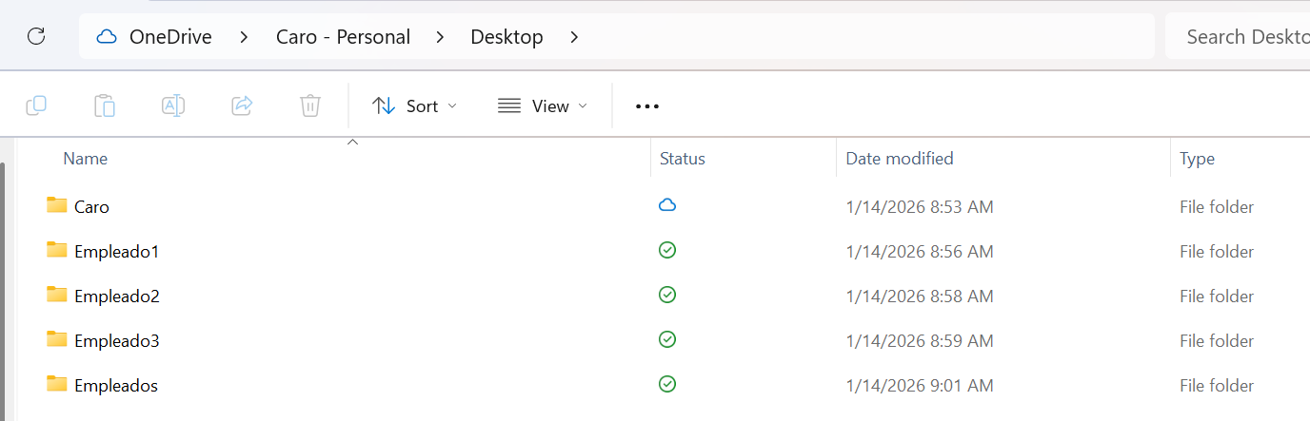

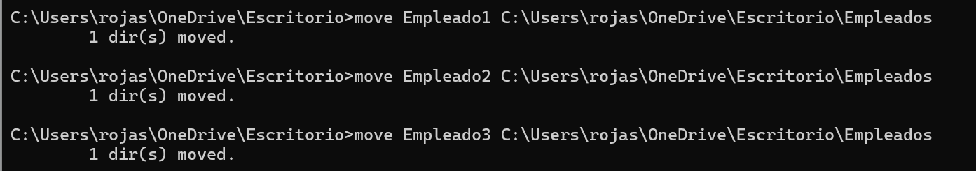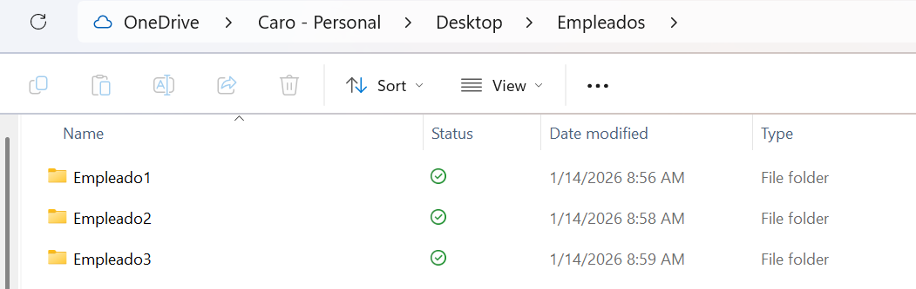

- Listar los procesos en el sistema.
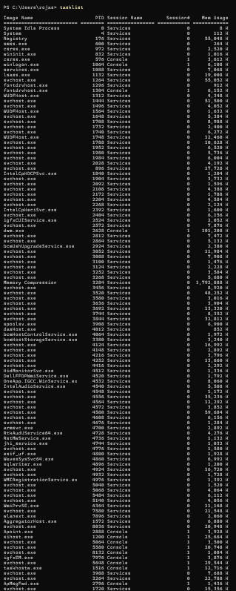

- En una terminal aparte ejecutar el comando Ping a Google y no lo detenga.
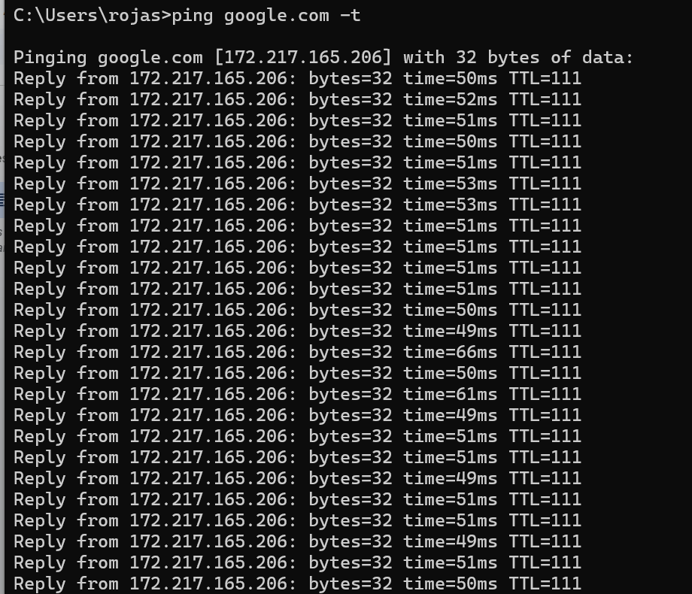

- En la terminal actual listar los procesos, identificar el id del proceso Ping a Google y detener la ejecución desde la terminal actual.
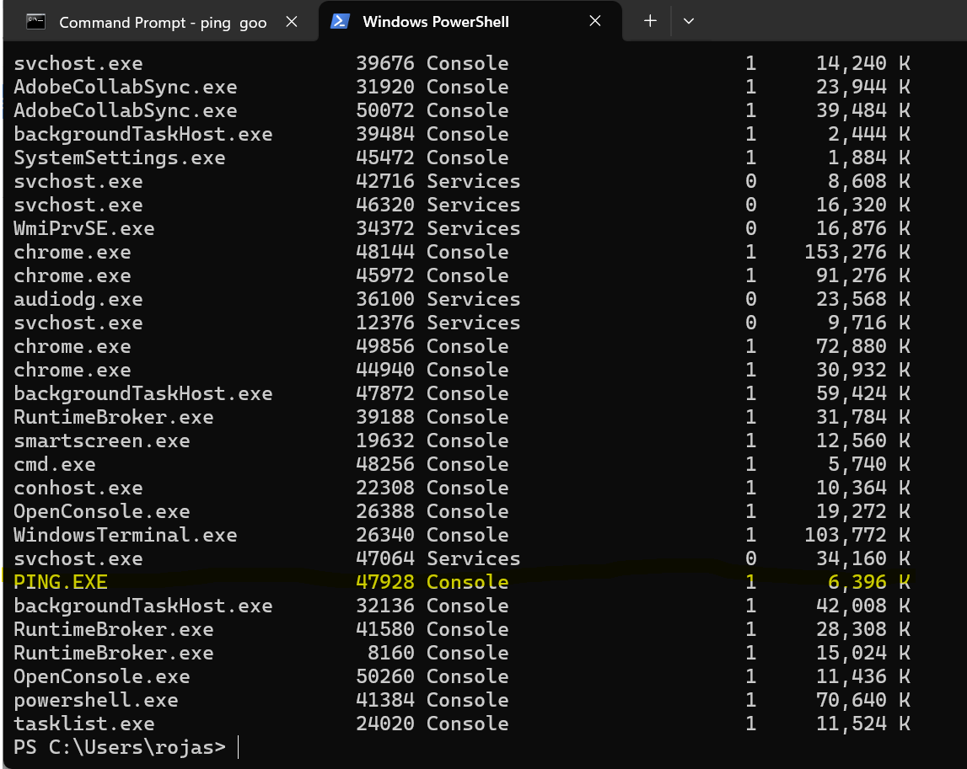
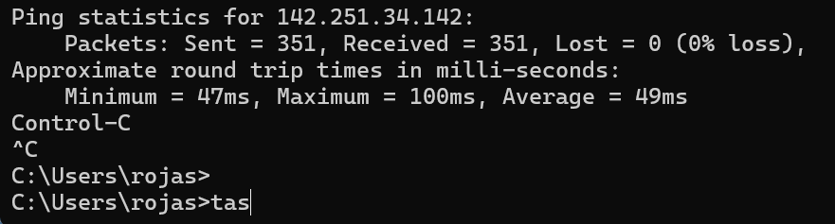

- Visualice la hora del sistema operativo.
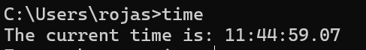

- Renombrar los archivos de textos creados en el punto 2, a welcome.txt.

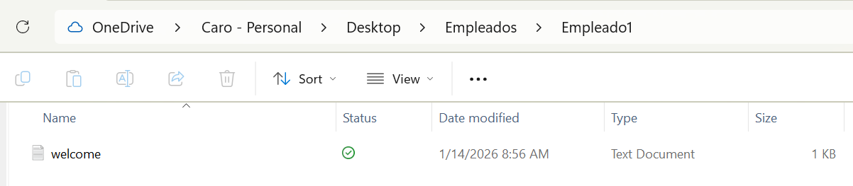
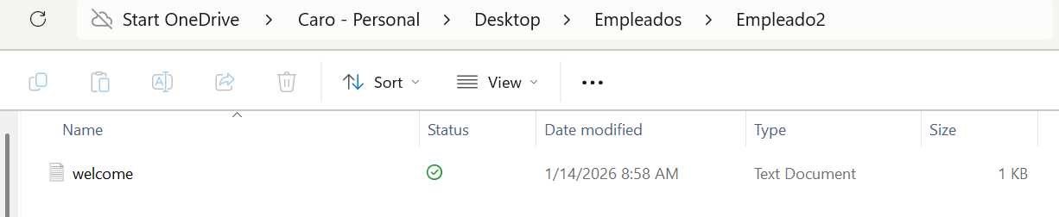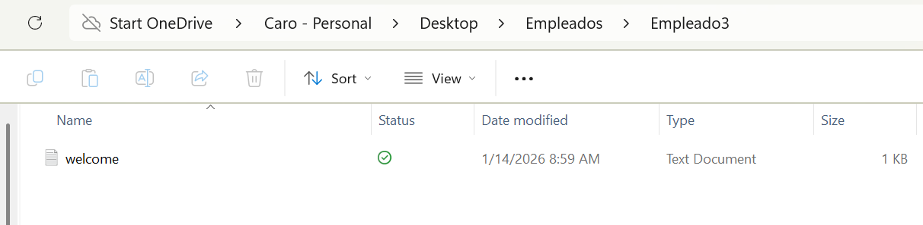
- Eliminar la carpeta Empleado creada en el punto 3.
